Procédure d'installation de WSL (Windows subsystem for Linux) sur Windows 10
Les développeurs peuvent accéder simultanément à la puissance de Windows et de Linux sur une machine Windows. Le Sous-système Windows pour Linux (WSL) permet aux développeurs d’installer une distribution Linux (comme Ubuntu, OpenSUSE, Kali, Debian, Arch Linux, etc.) et d’utiliser des applications, des utilitaires et des outils en ligne de commande Bash Linux directement sur Windows, sans modification, sans devoir passer par une machine virtuelle traditionnelle ou une configuration à double démarrage.
Pré-requis : vous devez avoir Windows 10 version 2004 et ultérieures (build 19041 et plus) ou Windows 11 pour utiliser les commandes suivantes : wsl –install
Avant d’installer WSL 2, vous devez activer la fonctionnalité facultative Plateforme de machine virtuelle. Pour utiliser cette fonctionnalité, votre ordinateur doit disposer des fonctionnalités de virtualisation
Paramètres –> Applications –> Applications et fonctionnalités –> fonctionnalités facultatives
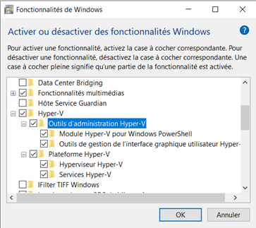
Lancer l’invite de commande Powershell ou Windows(CMD) en mode administrateur (clic droit : « exécuter en tant qu’administrateur ») et saisir la commande suivante : wsl –install

